**Методика «Тест Руки»**

**Автор:** Э. Вагнер

**Источник:** Елисеев О.П. «Практикум по психологии личности».

**Цель:** диагностика агрессивных тенденций личности.

**Адресат:** обучающиеся от 7 лет

**Материалы и оборудование:** Стандартные 9 изображений кисти руки и одна без изображения (Приложение 1), протокол фиксации ответов испытуемого (Приложение 2).

**Процедура проведения:** Испытуемому предлагается внимательно рассмотреть 9 изображений кисти руки и описать, что, по его мнению, делает рука. 10-е изображение - пустое, при показе которого просят представить кисть руки и описать ее воображаемые действия. Изображения предъявляются в определенной последовательности и положении. Держать рисунок-карточку испытуемому можно в любом положении. Ответы испытуемого по каждой карточке фиксируются в протоколе. Помимо записи ответов регистрируется положение, в котором испытуемый держит карточку, а также время с момента предъявления стимула до начала ответа. При нечетком и недвусмысленном ответе просят пояснения, спрашивают: «Хорошо, а что еще?», но не навязывают никаких специфических ответов. Если экспериментатор чувствует, что его действия встречают сопротивление, рекомендуется перейти к другой карточке. Число вариантов ответов по карточке не ограничивается и не стимулируется так, чтобы вызвать сопротивление испытуемого. Желательно получить четыре варианта ответов. Если число ответов меньше, уточняют, нет ли желания еще что-либо сказать по данному изображению руки, а в протоколе, например, при единственном варианте ответа проставляется его обозначение со знаком Х4, т.е. этот единственный безальтернативный ответ оценивается в четыре балла вместо одного. Важно во всех возможных случаях (если испытуемый не выражает протеста) максимально снижать неопределенность ответа, наполнять смыслом высказывания типа «кто-то, что-то, кому-то» и т.п.

**Инструкция:** «Внимательно рассмотри предлагаемые изображения и скажи, что, по твоему мнению, делает эта рука? Назови все возможные варианты». Если испытуемый затрудняется с ответом, ему предлагается вопрос: «Как ты думаешь, что делает человек, которому принадлежит эта рука? На что способен человек с такой рукой? Назови все варианты, которые можешь себе представить».

**Обработка и интерпретация результатов:**

Ответы разносятся по 11 категориям:

1. Агрессия – рука воспринимается как доминирующая, наносящая повреждения, активно захватывающая какой-либо предмет.

2. Указание – рука ведущая, направляющая, препятствующая, господствующая над другими людьми.

3. Страх – рука выступает в ответах как жертва агрессивных проявлений другого лица или стремится оградить кого-либо от физических воздействий, а также воспринимается в качестве наносящей повреждения самой себе.

4. Эмоциональность – рука выражает любовь, позитивные эмоциональные установки к другим людям.

5. Коммуникация – ответы, в которых рука общается, контактирует или стремится установить контакты.

6. Зависимость – рука выражает подчинение другим лицам.

7. Демонстративность – рука разными способами выставляет себя напоказ.

8. Увечность – рука деформирована, больна, неспособна к каким-либо действиям.

9. Активная безличность – ответы, в которых рука проявляет тенденцию к действию, завершение которого не требует присутствия другого человека или людей, однако рука должна изменить своё физическое местоположение, приложить усилия.

10. Пассивная безличность – также проявление тенденции к действию, завершение которого не требует присутствия другого человека, но при этом рука не изменяет своего физического положения.

11. Описание – ответы, в которых рука только описывается, тенденция к действию отсутствует.

*Примеры подсчёта баллов по категориям:*

1. Агрессия (А). Это ответы, в которых рука представляется как нападающая, ранящая, приносящая ущерб, агрессивно доминирующая или активно хватающая другое лицо, или предмет. Например, рука, «дающая пощёчину», «ударяющая», «толкающая», «хватающая за нос», «ловящая мух», «захватывающая», «сжимающая», «выбивающая кому-то глаз», «дающая шлепок ребёнку», «щипающая кого-то», «готовая нанести удар», «находящаяся в драке», «готовая к захвату», «хватающая ужа», «ловящая насекомое», «крадущая фрукты» и пр.

2. Указание (У). Эта категория включает ответы, в которых рука представляется как ведущая, разрушающая или иным образом оказывающая влияние на другое лицо. Она может включать такие ответы, в которых рука представляется общающейся, однако, это общение является вторичным по отношению к намерению оказать активное влияние на ход действий другого лица, т. е. «проповедь», «чтение лекций», «обучение», «дача указаний». Примером директивности является: «дирижирование оркестром»; человек, говорящий: «Стоп!»; «предупреждение»; «дача указаний». Ответы этой категории отражают отношение превосходства по отношению к другим людям. Отношение заключается в том, что другие должны согласиться с намерением руки, а не наоборот; отношение, отражающее готовность извлечь выгоду от других.

3. Страх (С). Ответы этой категории отражают страх перед возмездием. Они уменьшают вероятность явного агрессивного поведения. Можно предположить, что наличие слишком большого количества этих ответов, увеличивает вероятность явного агрессивного поведения (в открытом акте, названным воображаемым нападением). Категория страха включает ответы, в которых рука представляется в виде жертвы собственной агрессии. Она включает ответы, в которых рука представляется как пытающаяся отвратить физическое насилие, направленное на владельца руки. Она включает такие ответы, в которых рука представляется наносящей ущерб самому испытуемому, т. е. «рука, душащая меня». Другие примеры: «рука, поднятая в страхе, чтобы защитить себя», «рука, отражающая удар», «царапающая ногтями», «выражающая просьбу: пожалуйста, не бей меня». Отказ от агрессии означает страх перед возмездием. Такие ответы, как «это отдыхающая рука, а не злая» или «это не драка» подсчитываются по шкале ПБ.

4. Эмоциональность (Э). Эта категория включает ответы, в которых рука представляется делающей аффективный жест или аффективно благожелательный жест. Руки представляются предлагающими (не просящими и не получающими) дружбу или помощь другим. Примерами могут служить следующие: «Привет» – рука дружески похлопывает кого-то по спине, «пожатие рук», «добро пожаловать», рука, похлопывающая собачку, бросающая деньги в ящик для пожертвований, протянутая для оказания помощи ребёнку, предлагающая цветы кому-либо. И хотя большинство этих ответов включает прямое и непосредственное общение (и могут по этой причине быть смешаны с ответами категорий «Коммуникация»), все они характеризуются, прежде всего, благожелательным отношением и связаны с аффектацией. Для ответов категории (К) такие качества не характерны. Сравните список примеров, данных по категории (Э) с ответами, подсчитывающимися по категории (К), например, «стремление договориться», «жестикуляция при разговоре». Такие ответы не связаны с установкой на аффектацию. Ответы, подсчитанные по категории (Э), отражают повышенную способность к активной социальной жизни. Они отражают желание со стороны субъекта сотрудничать с другими в целях разделения аффектации.

5. Коммуникация (общение) – (К). Это такие ответы, в которых рука общается или делает попытку общаться с лицом, которое представляется равным или превосходящим коммуникатора. Предполагается, что коммуникатор нуждается в аудитории больше, чем аудитория нуждается в нем, или что между коммуникаторами и аудиторией существует взаимная симметричная связь. В этих ответах совершенно очевидно то, что коммуникатор желает обратной связи и принятия, что он хочет быть понятым своей аудиторией. В этих ответах подразумевается, что имеется необходимость в «желании разделить трудности», «желании быть понятым и принятым» и т. п. Примеры: «жестикуляция при разговоре», «отчаянная попытка быть понятым», «передача информации», «разговор руками», «жест рукой, обозначающей прощание» и т.п. Последний ответ хотя и обозначает эмоциональную амбивалентность (двойственность), может рассматриваться по категории (К). Очень важно, чтобы ответы категории (У) чётко дифференцировались от ответов категории (К). Коммуникация, имеющая место в ответах (У), является вторичной по отношению оказать активное воздействие на аудиторию. Чёткое представление об этом различии может дать сравнение психологического различия между «проповедованием», которое является примером (У), с «попыткой договориться», которое относится к (К).

6. Зависимость (З). Эта категория включает ответы, в которых рука активно или пассивно ищет поддержки или помощи со стороны другого лица. Успешное осуществление тенденции к этому действию зависит от явной или подразумеваемой необходимости в доброжелательном отношении со стороны других лиц. В категорию включены такие ответы, в которых рука подчиняет себя другим лицам, что может быть отражено в таком ответе: «приветствующая рука». Психологическое значение этого ответа, пожалуй, лучше всего понять следующим образом: чем больше количество таких ответов, тем больше субъект чувствует, что другие должны уделить ему время, внимание, ответственность. Зависимость в этом контексте не нуждается в равном бессилии и неспособности. Те люди, которые дают такие ответы, активно ищут поддержки со стороны других, ожидая, что эти другие «должны им» своё время и внимание. Эта категория включает все ответы, в которых кого-то активно просят о помощи любого рода или в которых подчинённое лицо подчиняется силе или власти превосходящего лица. Примеры: «просьба», «просьба подать руку», «путешествие на попутных машинах», «отдать честь офицеру», «принятие клятвы», «рука ребёнка, хватающегося за кого-нибудь, чтобы не потерять равновесие», «просьба: дайте, пожалуйста…», «клятва говорить только правду», «просьба о помощи», «кто-то ожидает получить что-либо».

7. Демонстративность (Д). Эта категория включает ответы, в которых рука участвует в каком-то демонстративном акте или нарочито проявляет себя. Примеры: «показывает кому-нибудь руку», «любуется ногтями», «играет на пианино», «танцует», «показывает лак на ногтях», «женщина протягивает руку, чтобы привлечь к себе внимание», «показывает кому-нибудь», «держит руку прямо, чтобы показать кольцо». Эти тенденции к действию являются демонстративными по своему характеру.

8. Увечность (Ув). Эта категория включает руки, которые представляются как деформированные, повреждённые, ущербные и т. д. Примеры: «рука, поражённая артритом», «сломанный большой палец», «сломанное запястье», «деформированные пальцы», «рука больного и умирающего человека», «согнутая рука», «один из пальцев выглядит как сломанный», «физически искалеченная рука». Эти ответы отражают чувство физической неадекватности.

9. Активный безличный (Аб) – моторная активность. Эта категория включает ответы, отражающие тенденции к действию, в которых рука изменяет своё физическое положение или сопротивляется силе тяжести. Примеры: «махать» (не в знак прощания, что означает категорию «коммуникация»), «продевать нитку в иголку», «тащить», «подбирать маленький предмет», «писать», «доставать что-нибудь», «вязать», «шить», «плавать», «бросать что-нибудь», «собирать что-нибудь».

10. Пассивный безличный (Пб) – пассивность. Эта категория включает ответы, отражающие безличные тенденции к действию, в которых рука не изменяет физическое положение или пассивно подчиняется силе тяжести. Примеры: «лежит, отдыхая», «спокойно вытянутая», «сушит ногти», «роняет что-то», «ждёт».

11. Описание (О). Эта категория включает ответы, которые являются скорее физическим описанием руки. У испытуемого могут быть определённые «настроения», связанные с рукой, однако никаких ассоциаций с тенденцией к действию или кинестетических ассоциаций не наблюдаются. Примеры: «это красивая рука», «некрасивая рука».

После категоризации подсчитывается число высказываний в каждой категории:

|  |  |
| --- | --- |
| Коммуникация – |  |
| Указание – |  |
| Агрессия – |  |
| Страх – |  |
| Активная безличность – |  |
| Описание – |  |
| Эмоциональность – |  |
| Зависимость – |  |
| Пассивная безличность – |  |
| Увечность - |  |
| Демонстративность - |  |

Максимальное число баллов, которое может набрать испытуемый, учитывая, что он дает по четыре ответа на каждую карточку – 40.

Количественный показатель открытого агрессивного поведения рассчитывается по формуле:

**А = (агрессия + указания) – (страх + эмоциональность + коммуникация + зависимость).**

То есть количественный показатель открытого агрессивного поведения рассчитывается путем вычитания суммы «адаптивных» ответов из суммы ответов по первым двум категориям. Первый член формулы характеризует агрессивные тенденции, второй – тенденции, сдерживающие агрессивное поведение. Сокращенная интерпретация результатов теста основывается на сравнении суммарного балла с тестовыми нормами и принятии решения об уровне агрессивности и актуальном состоянии испытуемого.

|  |  |  |  |  |
| --- | --- | --- | --- | --- |
| №  п/п | Экспериментальные группы | Среднее значение | Средне-квадратическое отклонение | Число испытуемых |
| 1. | Взрослые | -0,93 | 7,79 | 30 |
| 2. | Подростки | -0,56 | 10,44 | 30 |
| 3. | Хулиганы | 1,84 | 1,8 | 19 |
| 4. | Психопаты | 2,87 | 2,38 | 15 |

Для уточнения мотивов агрессивного поведения следует проанализировать получившийся профиль.

Ответы, относящиеся к категориям «Агрессия» и «Указание», рассматриваются: как связанные с готовностью обследуемого к высшему проявлению агрессивности, нежеланием приспособиться к окружению.

Категории ответов «Страх», «Эмоциональность», «Коммуникация» и «Зависимость» отражают тенденцию к действию, направленную на приспособление к социальной среде, при этом вероятность агрессивного поведения незначительна.

Ответы, относящиеся к категориям «Демонстративность» и «Увечность», при оценке вероятности агрессивных проявлений не учитываются, т.к. их роль в данной области поведения непостоянна. Эти ответы могут лишь уточнять мотивы агрессивного поведения.

Категории «Активная безличность» и «Пассивная безличность» в анализе также не участвуют, так как их влияние на агрессивность поведения не однозначно.

Содержательную информацию можно получить при анализе удельного веса и места агрессивных тенденций в общей системе диспозиций. Информационной в плане прогноза агрессивного поведения является доля ответов в категории «Агрессия» по отношению к суммарному количеству ответов в категориях, учитываемых при подсчете суммарного балла. Таким образом, 2-3 агрессивных ответа, при полном отсутствии ответов типа социальной кооперации, говорят о большей степени враждебности, чем множество таких ответов на фоне еще большего количества установок на доброжелательное межличностное взаимодействие.

Важно, что значение имеет не только соотношение установок на социальную кооперацию и агрессию, но и то, какие именно тенденции противопоставляются конфронтации, что побуждает человека к сотрудничеству: страх перед ответной агрессией, чувство собственной неполноценности, зависимости или потребность в теплых, дружеских контактах с окружающими. Внешне сходное поведение в этих случаях имеет принципиально различные внутренние детерминанты. Данные об их природе можно получить при анализе удельного веса установок, которые противостоят агрессии (категории «Страх», «Коммуникация», «Эмоциональность», «Зависимость»).

Кроме данных об уровне агрессивности, с помощью теста руки можно получить много дополнительной информации, характеризующей текущее психическое состояние. Для этого проводится анализ по всем категориям теста и определяется процентное соотношение ответов по отдельным категориям. Интересная информация может быть получена при анализе ответов по тем категориям, которые не входят в подсчет суммарного балла агрессивности.

Высокий процент ответов по категории «Демонстративность» свидетельствует о проявлениях истероидности, демонстративности (особенно у испытуемых мужского пола).

Повышенный удельный вес ответов по категориям «Зависимость», «Увечность» и «Пассивность» характерен для больных с органической патологией мозга. Увеличение процента ответов по категории «Увечность» (если для этого нет объективных предпосылок) свидетельствует о наличии у испытуемого ипохондрических переживаний.

Снижение числа ответов по категориям «Активная безличность» и «Пассивная безличность» интерпретируется как проявление гиперсензитивности испытуемого, т.е. лишь немногие внешние стимулы являются для него нейтральными и безличными.

В том случае, когда большую часть занимают ответы по категориям «Описание», «Пассивная безличность», можно сделать вывод о значительном снижении общего уровня активности испытуемого. Такое состояние может быть следствием астении, либо проявлением более глубоких изменений энергетики. Снижение числа ответов по категориям «Эмоциональность» и «Коммуникация», связанных с процессом обучения, говорит о необходимости обратить внимание психолога на сферу социальных контактов испытуемого, позволяет предположить наличие сложностей в этой области, отгороженности от окружающих, либо аутизации.

Итоговые значения (ИЗ) агрессивности (директивности) АД и коммуникативности (зависимости) КЗ подсчитываются следующим образом:

**АД = все баллы по шкале агрессии + все баллы по шкале директивности.**

**КЗ = все баллы по шкалам коммуникативности, эмоциональности, зависимости и страха.**

ИЗ (АД) = 20 +1,5* (АД)

ИЗ (КЗ) = 20 + 1,5* (КЗ)

Коэффициент коммуникативности – агрессивности:

К = ИЗ (КЗ) / ИЗ (АД)

Если К> 1, то человек, какие бы акцентуации или нарушения поведения у него не имелись, во всяком случае, не является агрессивно устремлённым. Его агрессивность может существовать лишь потенциально – в формах страха или зависимости, в форме самоагрессии.

Если К <1, то агрессивность явно обнаруживается как тенденция или реальность поведения.

**Приложение 1**

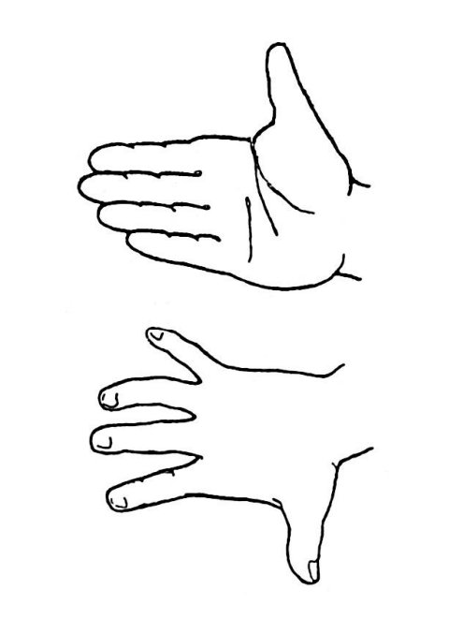

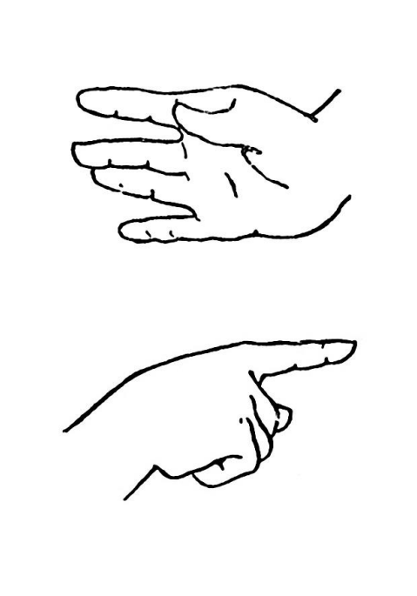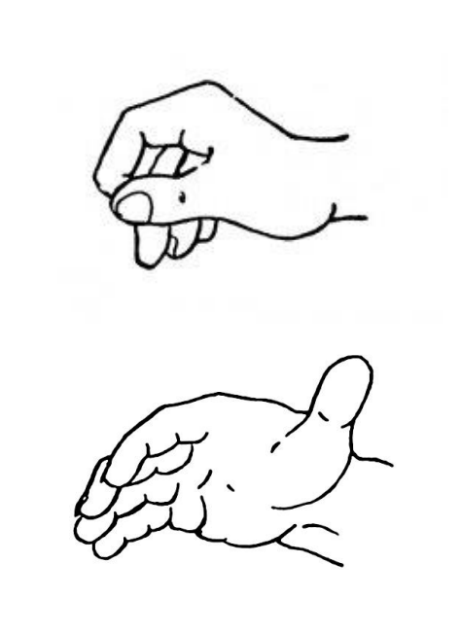

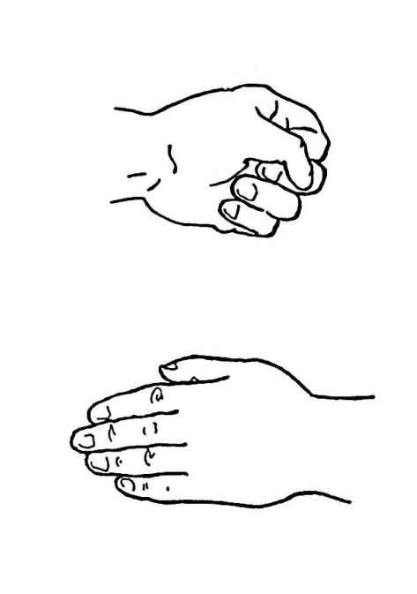

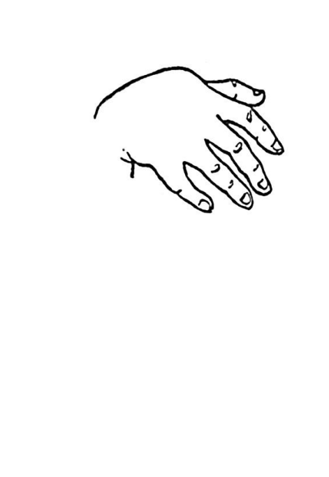

**Приложение 2**

|  |  |  |  |
| --- | --- | --- | --- |
| Карта | Время начала реакции | Ответы испытуемого | Результаты категоризации |
| 1 |  |  |  |
| 2 |  |  |  |
| 3 |  |  |  |
| 4 |  |  |  |
| 5 |  |  |  |
| 6 |  |  |  |
| 7 |  |  |  |
| 8 |  |  |  |
| 9 |  |  |  |
| 10 |  |  |  |